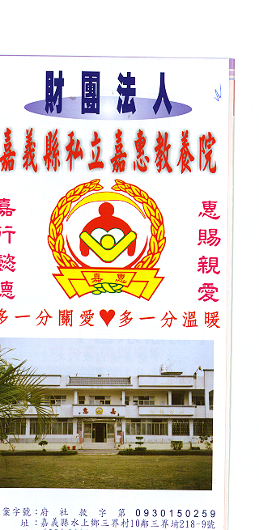
財 團 法 人 嘉 義 縣 私 立 嘉 惠 教 養 院
物 品 捐 贈 明 細 106年07月份
捐款者 | 物品 | 收據  編號 | 捐款者 | 物品 | 收據  編號 | 捐款者 | 物品 | 收據  編號
中華成衣數位設計協會 | 成衣一箱 | 002613 | 黃○林 | 小麥米麩5包 | 002628 | 毛○鑫 | 白米400公斤 | 002642
鎮興慈善會 | 麵包150粒 | 002614 | 陳○坤、吳○萱、陳○慈、陳○妤 | 小麥米麩5包 | 002629 | 余○君 | 白米30公斤 | 002643
王○梅 | 白米15公斤 | 002615 | 徐○子、周○萱 | 小麥米麩2包 | 002630 | 老天幫幫忙(黃○煌) | 白米300公斤 | 002644
方○葳 | 白米15公斤 | 002616 | 汪洋中的一粒米 | 小麥米麩3包 | 002631 | 莊○翔、莊○富 | 白米15公斤 | 002645
林○瑞 | 白米1.5公斤 | 002617 | 善心人士 | 青菜一包 | 002632 | 羅○順 | 白米60公斤 | 002646
林○德、沈○綾、林○翊、林○柔 | 白米1.5公斤 | 002618 | 善心人士 | 青菜、水果一包 | 002633 | 詹○正 | 白米30公斤 | 002647
林○峰 | 二手衣服3袋 | 002619 | 蔡○燁、許○琳、蔡○鳳 | 衣物4包、鞋子1包 | 002634
慈德慈善會眾等 | 白米30公斤、冬瓜南瓜1袋 | 002620 | 許○妹 | 白米36公斤 | 002635
張○雪、賴○吉 | 衛生紙12串 | 002621 | 陳○松 | 白米36公斤 | 002636
陳○芬 | 香蕉1串、白米15公斤 | 002622 | 善心人士 | 紙尿褲12包 | 002637
惠來堂行善團 | 蔬菜一批 | 002623 | 無極鳳鳴宮眾大德 | 白米24公斤 | 002638
張○誠 | 小麥米麩10包 | 002624 | 黃○瑛 | 白米75公斤 | 002639
余○濬 | 小麥米麩5包 | 002625 | 嘉義市玉皇宮 | 三寶架大小各3座 | 002640
林○松 | 小麥米麩10包 | 002626 | 惠來堂行善團 | 物資一批 | 002641

